
0
SERVIZIO IDRICO INTEGRATO
RICHIESTA VOLTURA MORTIS CAUSA
(Ai sensi dell’art. 11 del Regolamento SII SORICAL)
Inviare da SPORTELLO ONLINE
https://www.soricalspa.com/servizi-commerciali/sportello-online/

cognome e nome
codice fiscale
data di nascita
comune o Stato estero di nascita
prov.
comune di residenza / sede legale
prov.
via / piazza e numero civico
cap
telefono fisso
telefono cellulare
email
pec

NOME E COGNOME

__________________________________________________
CODICE FISCALE

________________________________________
CODICE FORNITURA

(Dichiarazione sostitutiva di certificazione e di atto di notorietà
ai sensi degli artt. 46/47 del d.p.r. 28/12/2000 n. 445)

Le dichiarazioni sottostanti sono rese sotto la propria responsabilità, nella consapevolezza delle sanzioni penali previste dall’art.76 del d.p.r. n. 445/2000 nel caso di dichiarazioni non veritiere, di formazione o uso di atti falsi.

DATI FORNITURA IDRICA PRECEDENTE UTENTE
MATRICOLA CONTATORE
LETTURA CONTATORE
DICHIARAZIONE DI ATTO NOTORIO DELL’EREDE SUBENTRANTE
Il sottoscritto richiedente, in riferimento alla fornitura Codice Servizio/Codice Utente ______________________________ubicata in _________________________Via/Piazza_______________________________________n.___________a seguito del decesso dell’intestatario, avvenuto in data _______________________________, richiede il subentro per l’utilizzo della fornitura idrica in qualità di (indicare grado parentela) _______________________________________ e di essere: Erede unico dell’intestatario
Coerede delegato e autorizzato dagli altri eredi dell’intestatario Coniuge residente con diritto di abitazione

DICHIARA, ALTRESI, DI ESSERE RESIDENTE PRESSO L’IMMOBILE DEL DE CUIUS

0
SORICAL Spa - VIALE EUROPA, 35 - LOCALITÀ GERMANETO
88100 CATANZARO LIDO - C.F.: 02559020793
TITOLARITÀ ALL’OCCUPAZIONE DELL’IMMOBILE (art. 5 comma 1 D.L. 28/03/2014 n. 47 convertito dalla L. 80/14)
DATI NUOVO UTENTE FINALE


Atto registrato presso in data n° reg._________________
(da allegare in copia autentica in caso di mancata indicazione degli estremi di cui sopra)

usufrutto/abitazione/altro diritto reale
locazione/comodato
proprietà
altro titolo che non necessita di registrazione che si allega in copia
Dichiara di avere il seguente titolo sull’immobile:

SERVIZIO IDRICO INTEGRATO
RICHIESTA VOLTURA
mortis causa

cap
UBICAZIONE SE DIVERSA
DA QUELLA DELL’IMMOBILE
NICCHIA/
CONTATORE
via/piazza e n. civ.
accessibile
non accessibile
parzialmente accessibile
ACCESSIBILITÀ
sezione
foglio
particella
subalterno
DATI
CATASTALI
scala
piano
categoria edificio
PER UTENZE GIÀ ALLACCIATE ALLA RETE
servizio idrico integrato (fornitura idrica e servizi di fognatura e depurazione)
SERVIZI DA
ATTIVARE
fornitura idrica
servizi di fognatura e depurazione
appartamento in condominio
casa singola
pertinenza
TIPOLOGIA
IMMOBILE
altro
SEZIONE DATI CATASTALI NON COMPILATA PERCHÈ
immobile non ancora iscritto al catasto
utenza non relativa ad un immobile o immobile non iscrivibile in catasto
Dichiara di voler ricevere la fattura esclusivamente in formato elettronico via mail al seguente indirizzo:
Indicare l’indirizzo per il recapito della copia cartacea della fattura, ove diverso dall’ubicazione dell’immobile di cui alla SEZIONE 1:
via/piazza e numero civico
comune
prov.
Cap
Indicare, ai fini della comunicazione per le rilevazioni periodiche di lettura contatore/misuratore, la modalità preferita:
email
SMS
Telefono

Pag. 2 di 4

COMUNE
UBICAZIONE
IMMOBILE
via/piazza

n. civico
SORICAL Spa - VIALE EUROPA, 35 - LOCALITÀ GERMANETO
88100 CATANZARO LIDO - C.F.: 02559020793

RECAPITO FATTURE E AVVISI PER RACCOLTA DATI DI MISURA
DATI RELATIVI ALL’IMMOBILE OGGETTO DELLA FORNITURA
Documentazione a comprova del titolo idoneo di possesso, obbligatoria solo in caso di mancata chiara indicazione degli estremi dell'atto di cui alla sezione 2

SERVIZIO IDRICO INTEGRATO
RICHIESTA VOLTURA
mortis causa

Pag. 3 di 4

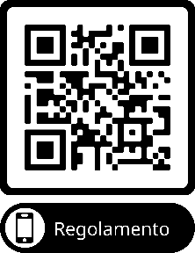
7) Uso pubblico non disalimentabile
8) Altri Usi
9) Pertinenze
6) Uso pubblico disalimentabile
5) Industriale
4) Agricolo -Zootecnico
1) Domestico residenziale (Indicare il numero dei componenti del nucleo familiare: .)
2) Domestico non residenziale
3) Artigianale - Commerciale
In occasione dell'applicabilità nell'Unione Europea del Regolamento (UE) 2016/679 (Regolamento generale sulla protezione dei dati o GDPR) abbiamo aggiornato la nostra informativa sul trattamento dei dati personali. Al fine di conoscere tutte le informazioni sui trattamenti effettuati in relazione allo specifico rapporto di fornitura idrica in essere, può prendere visione della nostra informativa aggiornata sul trattamento dei dati presso i nostri uffici di gestione clienti o consultando il nostro sito alla pagina https://www.soricalspa.com
Informativa sul trattamento dei dati personali.
SOTTOSCRIZIONE
Di essere a conoscenza che SORICAL SPA, potrà verificare presso gli enti competenti la veridicità delle dichiarazioni rese e/o richiedere di visionare l'indicata documentazione in originale. Inoltre, potrà essere richiesta ulteriore documentazione o chiarimenti per una esatta valutazione della presente richiesta.

Ai sensi dell’art. 1341 c.c., di aver preso esatta cognizione del Regolamento per la Gestione del Servizio Idrico di SORICAL approvato con Decreto del Commissario Straordinario ARRICAL n° 167 del 25/09/2023, di essere edotto sul contenuto e di accettare tutte le condizioni, prescrizioni e disposizioni in esso previste e si obbliga a rispettarlo ed a farlo rispettare a tutti coloro che utilizzeranno la fornitura idrica. Il contenuto del Regolamento, pertanto, qui sì intende integralmente trascritto e qualunque disposizione di esso si intende espressamente accettata dall'utente.

DICHIARAZIONI FINALI
TARIFFA RICHIESTA
SORICAL Spa - VIALE EUROPA, 35 - LOCALITÀ GERMANETO
88100 CATANZARO LIDO - C.F.: 02559020793
Firma leggibile dell’utente

ALLEGATI
Data
Copia documento identità e tessera sanitaria
Report fotografico: 1) Foto quadrante misuratore esistente; 2) Foto nicchia di alloggiamento misuratore

0

SERVIZIO IDRICO INTEGRATO
RICHIESTA VOLTURA
mortis causa
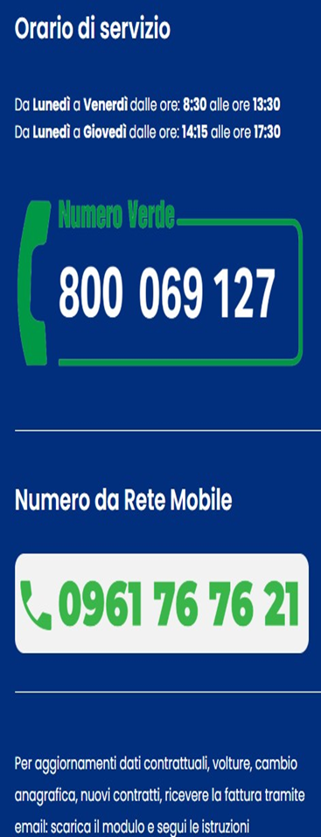
0
- SPORTELLO FISICO
Giorni e orari di apertura consultabili sul sito
- MYSORICAL accedendo da www.soricalspa.com
o scaricandola dall’App store di Android o Ios

- SPORTELLO ONLINE
https://www.soricalspa.com/servizi-commerciali/sportello-online/

MODALITA’ PRESENTAZIONE DELLA DOMANDA
Il presente modello è reso disponibile in formato pdf editabile e stampabile. La compilazione può essere eseguita attraverso la tastiera del P.C. scrivendo negli appositi spazi disponibili, ovvero stampando il modulo e scrivendo i dati richiesti manualmente in stampatello in modo chiaro e leggibile. Il modello stampato e sottoscritto, unitamente agli allegati, deve essere presentato direttamente a SORICAL SPA tramite una delle seguenti modalità:

